浙江省2008年1月高等教育自学考试
单片机原理及应用试题
课程代码：02358
一、单项选择题(本大题共5小题，每小题2分，共10分)
在每小题列出的四个备选项中只有一个是符合题目要求的，请将其代码填写在题后的括号内。错选、多选或未选均无分。
1.中央处理器是由___________构成。( )
A.运算器、存储器 B.运算器、控制器
C.运算器和I/O接口 D.运算器、控制器、存储器和I/O接口
2．若MCS-51单片机采用12MHz的晶振，其复位高电平脉冲时间应该超过( )
A．2μS B．4μS
C．2mS D．4mS
3．51单片机执行MOVX读指令时，相关的信号状态是( )
A.PSEN无效为低电平，RD有效为低电平
B.PSEN无效为高电平，RD有效为低电平
C.PSEN有效为低电平，RD无效为高电平
D.PSEN有效为高电平，RD无效为高电平
4．MCS-51单片机的最小时序定时单位是( )
A.状态 B.拍节
C.机器周期 D.指令周期
5．若MCS-51单片机的晶振频率为６MHz,定时器/计数器的外部输入最高计数频率为( )
A.2MHz B.1MHz
C.500KHz D.250KHz
二、填空题(本大题共8小题，每空1分，共10分)
请在每小题的空格中填上正确答案。错填、不填均无分。
1．MCS-51单片机片内共有___________字节单元的RAM。
2．若MCS-51单片机的程序状态字PSW中的RS1,RS0=11,那么工作寄存器R0-R7的直接地址为____________～___________。
3．对于指令SJMP$，其操作码为80H,其操作数（即偏移量）为___________。
4．当EA=1时，MCS-51单片机将从___________存储器的地址0000H开始执行程序。
5．ADC0809是一个___________位的AD转换器。
6．汇编语言中可以使用伪指令，它们不是真正的指令，只是用来对___________进行某种控制。
7．单片机异步串行通信标准简称___________。
8．I/O数据传送的控制方式有___________、程序查询方式、___________。
三、名词解释（本大题共4小题，每小题2分，共8分）
1．地址总线
2．寄存器间接寻址
3．SFR
4．堆栈
四、简答题（本大题共4小题，每小题5分，共20分）
1．51单片机是如何区分片内片外RAM的？
2．简述8255A的工作方式。
3．串行通信有哪几种制式？各有什么特点？
4．D/A转换器有哪些主要性能指标？
五、读程序（本大题共4小题，每小题5分，共20分）
阅读程序后填空。
1．请分析下面程序执行后的操作结果，(A)=___________，(R0)=___________。
MOV A，#60H
MOV R0，#40H
MOV @R0，A
MOV 41H，R0
XCH A，R0
2.内部RAM从LIST单元开始存放一单字节正数表，表中之数作无序排列，
并以-1作结束标志。编程实现表中找出最小值。
MOV R0，#LIST
MOV A，@R0
MOV MIN，A
LOOP5：INC R0
MOV A，@R0
___________，LOOP3
RET
LOOP3：CJNE A，MIN，LOOP1
LOOP1：___________LOOP2
MOV MIN，A
LOOP2：SJMP LOOP5
3.已知MOV指令周期为1，NOP指令周期为1，DJNZ指令周期为2，单片机晶振频率为6MHz,相应程序如下：
MOV R3,(①)
LOOP : NOP
NOP
DJNZ R3,LOOP
(1)若想该程序延时50μS,则①中应填入（ ）；
(2)NOP指令所起的作用是（ ）。
4．设两个十进制数分别在内部RAM40H单元和50H单元开始存放（低位在前），其字节长度存放在内部30H单元中。
MOV R0，#40H
MOV R1，#50H
MOV R2，#30H
CLR C
LOOP： MOV A，@R0
ADDC A，@R1
DA A
MOV @R0，Ａ
INC R0
INC R1
DJNZ R2，LOOP
RET
(1)程序的功能是：___________，
(2)结果存在___________。
六、综合题（本大题共3小题，共32分）
1.某单片机系统的程序存储器配置如图所示，（本题10分）
要求： (1)判断U1～U4的存储容量；(2分)
(2)试说明各个芯片的地址范围,并说明分析过程。(8分)
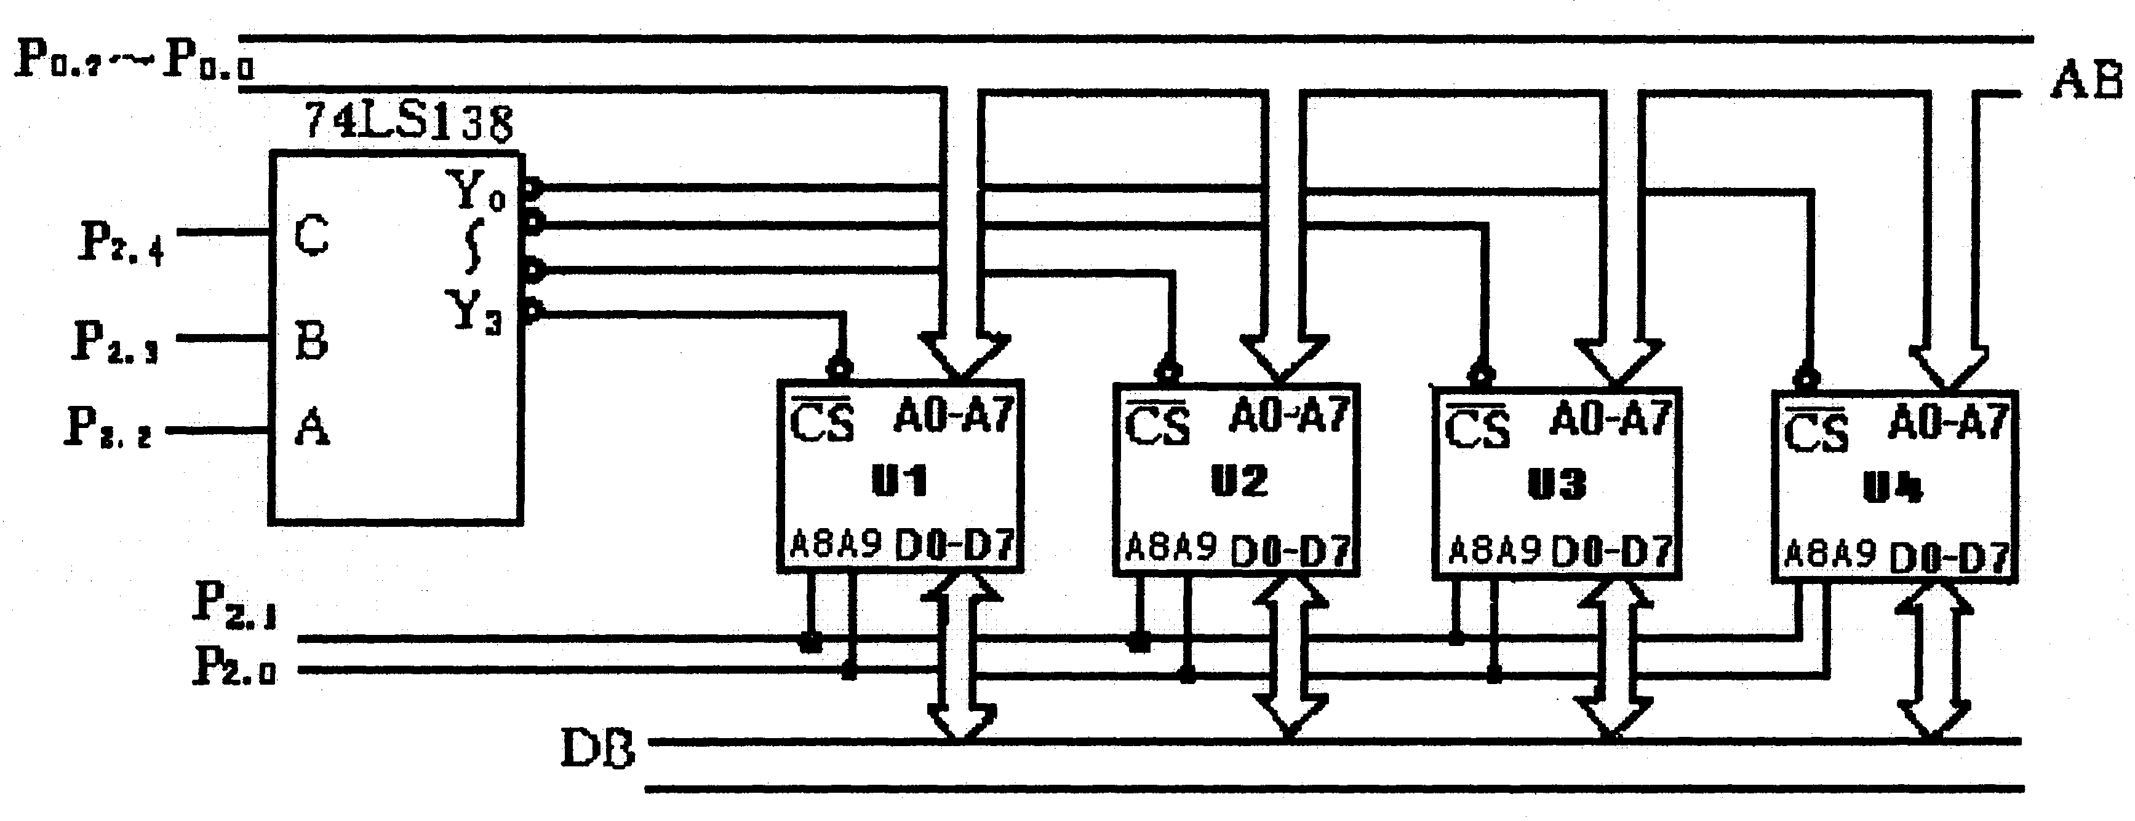
2.用8255A设计一个微型打印机接口电路。（本题10分）
（1）完整打印机接口电路。（4分）
（2）写出8255A的控制字及初始化程序，假设片选地址为4000H。（2分）
（3）写出打印字符串“ABC”程序。（4分）
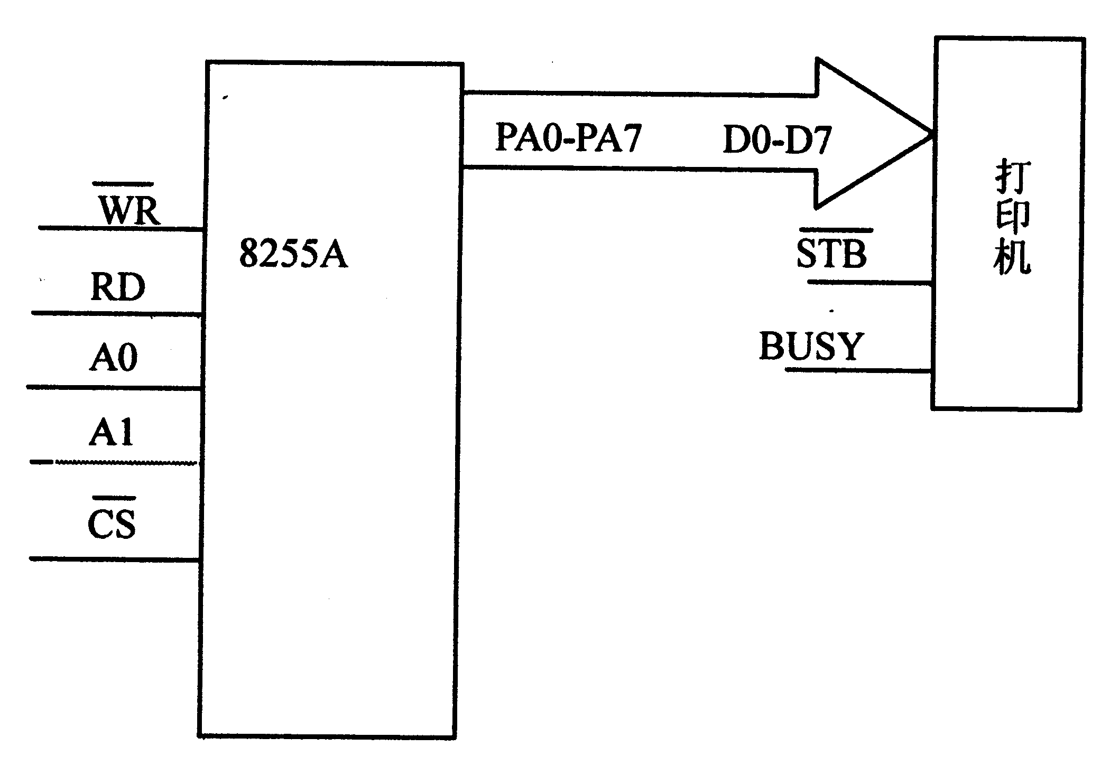
3.单片机的晶振频率为12MHz，设计一程控电源，使其输出电压范围为0～＋5V,并编制产生频率约为100Hz的幅度为0～＋2V的方波。（本题12分）
（1）完成DAC0832的电流/电压输出转换电路。（5分）
（2）计算DAC输入寄存器的控制字。（2分）
（3）完成延时子程序。（2分）
（4）完成DAC转换程序。（3分）
